Отчёт по лабораторной работе

Алмейда Элеоберт

# Цель работы

Целю является задача о погоне.

# Выполнение лабораторной работы

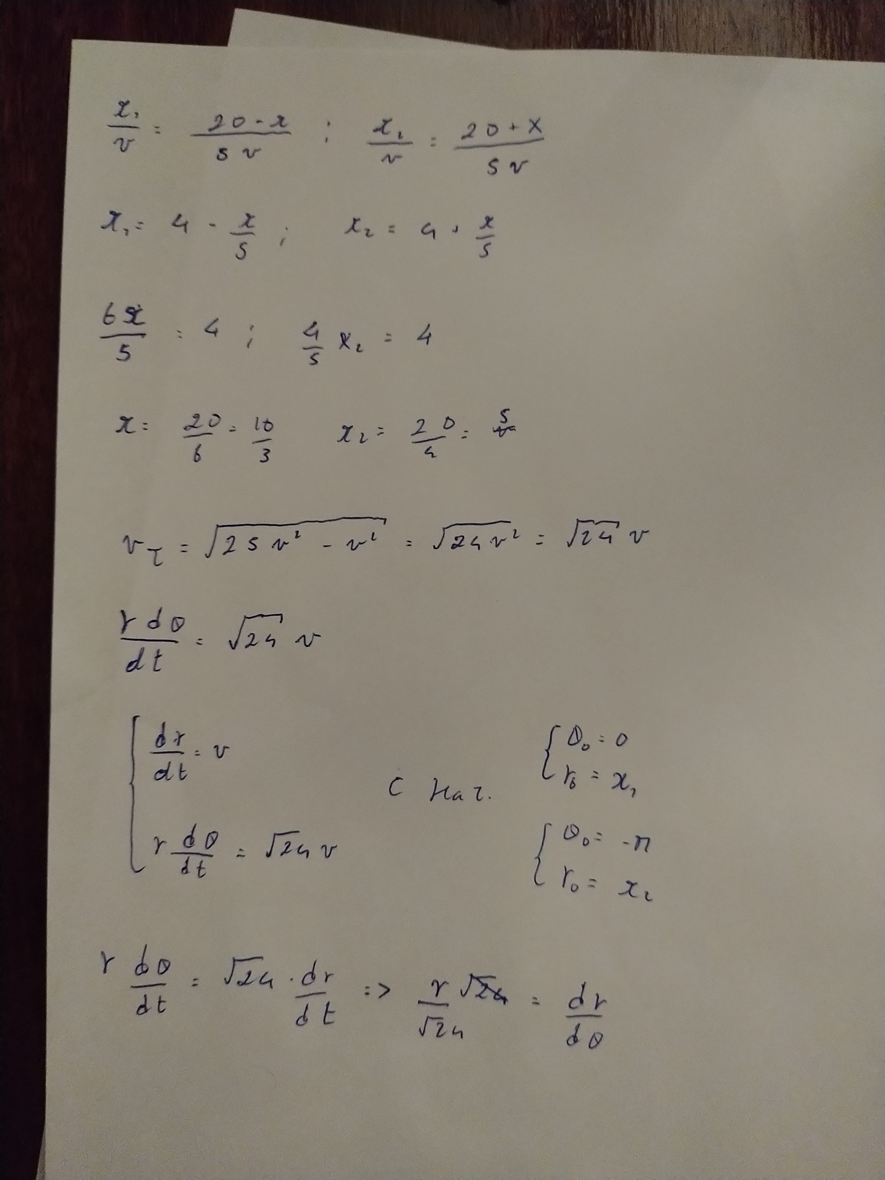 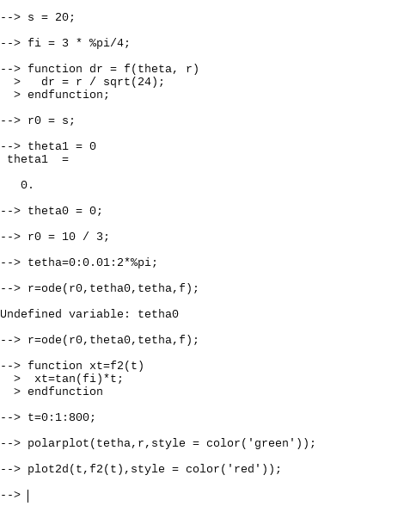 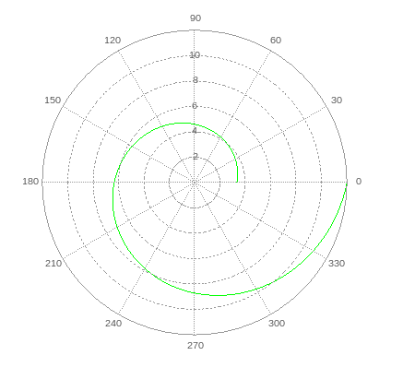

# Выводы

В этой лабораторной работе мы успешно выполнили все шаги.